MATES 22/5/2020
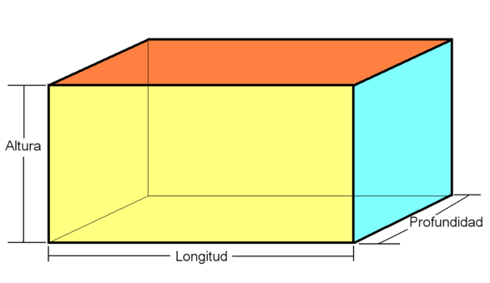
1.- CALCULA EL VOLUMEN Y CAPACIDAD EN LITROS DE UNA BAÑERA CON FORMA DE ORTOEDRO CUYAS MEDIDAS SON:
120 cm
50 cm
65 cm

2.- CALCULA CUÁNTOS LITROS DE AGUA PUEDEN CABER EN UN DEPÓSITO CON FORMA DE CILINDRO CON LAS SIGUIENTES MEDIDAS:
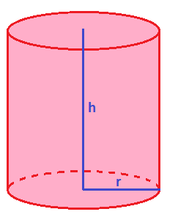

50cm
3´5m

3.- TENGO UNA PECERA CON FORMA HEXAGONAL, PERO NO SÉ CUÁNTOS LITROS DE AGUA LE PUEDEN CABER. ¿ME AYUDAS?
25cm
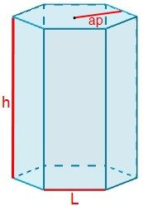
30cm
45cm

